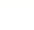
上海市徐汇区2023届初三一模数学试卷
一、选择题（本大题共6题，每题4分，共24分）
1. 在中，．下列四个选项，正确的是（ ）
A. B. C. D.
【答案】C
【解析】
【分析】先利用勾股定理求出，再根据三角函数的定义求解即可．
【详解】解：∵在中，，
∴，
∴，
故选C．
【点睛】本题主要考查了勾股定理和解直角三角形，熟知对应的三角函数的定义是解题的关键．
2. 下列命题中假命题是（ ）
A. 任意两个等腰直角三角形都相似
B. 任意两个含36°内角的等腰三角形相似
C. 任意两个等边三角形都相似
D. 任意两个直角边之比为1:2的直角三角形相似
【答案】B
【解析】
【分析】根据相似三角形的判定方法对各个选项进行分析，从而得到答案．
【详解】解：A.任意两个等腰直角三角形中三组对应角均相等，符合相似三角形的判定条件，故相似，都相似
B. 任意两个含36°内角的等腰三角形中没有确定顶角或底角，故不一定相似
C. 等边三个角都相等，故两三角形相似；
D. 任意两个直角边之比为1:2的直角三角形，符合相似三角形判定的条件，故相似
故选：B
【点睛】本题考查相似三角形的判定定理：（1）两角对应相等的两个三角形相似；（2）两边对应成比例且夹角相等的两个三角形相似；（3）三边对应成比例的两个三角形相似；（4）如果一个直角三角形的斜边和一条直角边与另一个直角三角形的斜边和一条直角边对应成比例，那么这两个直角三角形相似．
3. 如图，，若，则下面结论错误的是（ ）
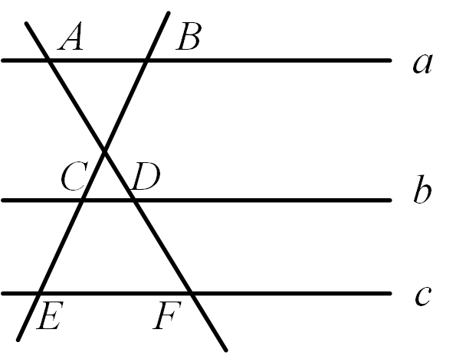
A. B. C. D.
【答案】C
【解析】
【分析】根据比例的性质与平行线分线段成比例，列出比例式，逐项判断即可
详解】＝，
,
故A选项正确，不符合题意；
l₁∥l₂∥l₃，且＝，
,
故B选项正确，不符合题意；
故D选项正确，不符合题意；
根据已知条件不能求出的值，故C选项不正确，
故选C．
【点睛】本题考查了比例的性质与平行线分线段成比例，掌握比例的性质与平行线分线段成比例是解题的关键．
4. 二次函数的图像如图所示，点在轴的正半轴上，且，下列选项中正确的是（ ）
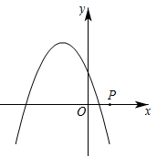
A. B. C. D.
【答案】D
【解析】
【分析】根据开口方向，即可判断A；根据与y轴的交点，即可判断B；把代入，即可判断C；根据对称轴的位置，即可判断D．
【详解】解：A、∵函数图象开口向下，∴，故A不正确，不符合题意；
B、∵函数图象与y轴交于正半轴，∴，故B不正确，不符合题意；
C、把代入得，∵，∴当时，，∴，故C不正确，不符合题意；
D、∵函数对称轴在y轴左侧，，∴，故D正确，符合题意；
故选：D．
【点睛】本题主要考查了二次函数图象和性质，解题的关键熟练掌握二次函数的图象和性质，会根据函数的开口，对称轴，与坐标轴的交点判断各个系数的符号．
5. 将抛物线经过下列平移能得到抛物线的是（ ）
A. 向右个单位，向下个单位 B. 向左个单位，向下个单位
C. 向右个单位，向上个单位 D. 向左个单位，向上个单位
【答案】B
【解析】
【分析】找到两个抛物线的顶点，根据抛物线的顶点即可判断是如何平移得到．
【详解】解：∵的顶点坐标为，的顶点坐标为，
∴将抛物线向左平移个单位，再向下平移个单位，可得抛物线．
故选：B．
【点睛】本题考查的是二次函数的图象与几何变换，熟知“上加下减，左加右减”的法则是解答此题的关键．
6. 如图，点在边上，，点是的角平分线与的交点，且，则下列选项中不正确的是（ ）
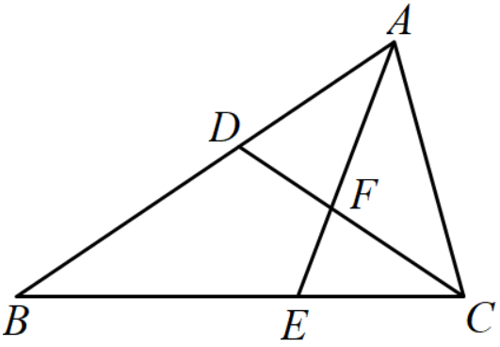
A. B. C. D.
【答案】D
【解析】
【分析】证明，得出，利用判断选项A、C，证明得出判断选项B，分别用表示出和，判断选项D，即可得出结论．
【详解】，，
，
，
且，
，
，
，故选项A、C正确；
，，
，
，
，
，故选项D错误；
平分，
，
，
，
，故选项B正确；
故选：D．
【点睛】本题考查相似三角形判定与性质，熟练掌握相似三角形的性质是解题的关键．
二、 填空题（本大题共12题，每题4分，共48分）
7. 已知，则________________．
【答案】
【解析】
【分析】设的公比为k，则，，代入求解即可得到答案；
【详解】解：设的公比为k，则，，
∴，
故答案为．
【点睛】本题考查分式的性质，解题的关键是设出公比表示出x，y．
8. 计算：__________________．
【答案】
【解析】
【分析】根据加减运算及乘法运算法则进行计算即可．
【详解】解：原式
故答案为．
【点睛】本题考查了向量的线性运算，熟练掌握平面的加减运算及乘法运算法则是正确计算本题的关键．
9. 两个相似三角形的对应边上的中线之比，则这两个三角形面积之比为_____________．
【答案】##
【解析】
【分析】根据相似三角形对应边上的中线之比等于相似比，相似三角形的面积之比等于相似比的平方进行解答即可．
【详解】两个相似三角形的对应边上的中线之比，
两个相似三角形的相似比为，
两个相似三角形的面积之比为，
故答案为：．
【点睛】本题考查相似三角形的性质，相似三角形的周长之比等于相似比，相似三角形的面积之比等于相似比的平方，熟练掌握其性质是解题的关键．
10. 大自然是美的设计师，即使是一片小小的树叶，也蕴含着“黄金分割”．如图，为的黄金分割点，如果的长度为，那么的长度是_____________．
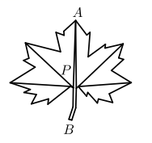
【答案】（）cm
【解析】
【分析】利用黄金分割的定义计算出AP.
【详解】为的黄金分割点，
故答案为：（）cm.
【点睛】此题考查黄金分割的定义，黄金分割物体的较大部分等于与整体的.
11. 如图，已知为的重心，过点作的平行线交边和于点、，设、．用（为实数）的形式表示向量____________．
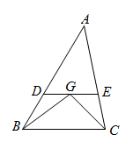
【答案】
【解析】
【分析】由于G是三角形的重心，根据平行线分线段成比例定理与三角形重心的性质，可得到，再根据平面向量加减运算可求得答案．
【详解】解：连接并延长交于点M，
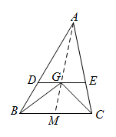
∵
∴
∵点G是的重心，
∴
∴
∴
∵
∴
∴
故填：．
【点睛】本题考查了三角形重心的性质和平面向量基本定理，掌握三角形重心的定义，熟练运用平面向量加减运算是解答本题的关键．
12. 小明和小杰去公园游玩，小明给站在观景台边缘的小杰拍照时，发现他的眼睛、凉亭顶端、小杰的头顶三点恰好在一条直线上（如图所示）．已知小明的眼睛离地面的距离为米，凉亭的高度为米，小明到凉亭的距离为米，凉亭与观景台底部的距离为米，小杰身高为米．那么观景台的高度为________________米．
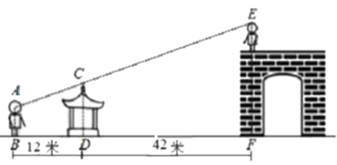
【答案】####
【解析】
【分析】根据题意构造直角三角形，继而利用相似三角形的判定与性质解答．
【详解】解：过点作于点，交于点，
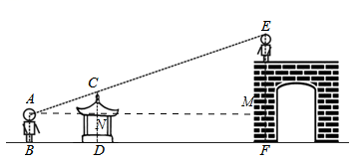
由题意得，，，，
，
∴，
∴，
∴，
∴，
∵，
∴（米）．
故答案为：．
【点睛】本题考查相似三角形的应用，构造直角三角形是解题关键．
13. 已知点、在抛物线上，则_____________（填“”、“”或“”）．
【答案】
【解析】
【分析】根据抛物线的解析式得到对称轴为直线，由抛物线开口向下，可得在对称轴左侧，随的增大而增大，即可得到答案．
【详解】解：点、在抛物线上，
对称轴为直线，
抛物线开口向下，
当时，随的增大而增大，
，
，
故答案为：．
【点睛】本题考查了二次函数图象上点的坐标特征，二次函数的图象及其性质，熟练掌握知识点是解题的关键．
14. 小球沿着坡度为的坡面滚动了，则在这期间小球滚动的水平距离是___________．
【答案】
【解析】
【分析】设高度为x，根据坡度比可得水平距离为，根据勾股定理列方程即可得到答案；
【详解】解：设高度为x，
∵坡度为，
∴水平距离为，
由勾股定理可得，
，
解得：，
故答案为：．
【点睛】本题考查坡度比及勾股定理，解题的关键是根据坡度比得到高度与水平距离的关系．
15 计算：_________________
【答案】##
【解析】
【分析】根据特殊角三角函数代入求解即可得到答案；
【详解】解：原式，
故答案为：．
【点睛】本题考查特殊角三角函数混合运算，解题的关键是熟练掌握特殊角三角函数值．
16. 如图，在由正三角形构成的网格图中，三点均在格点上，则的值为___________．
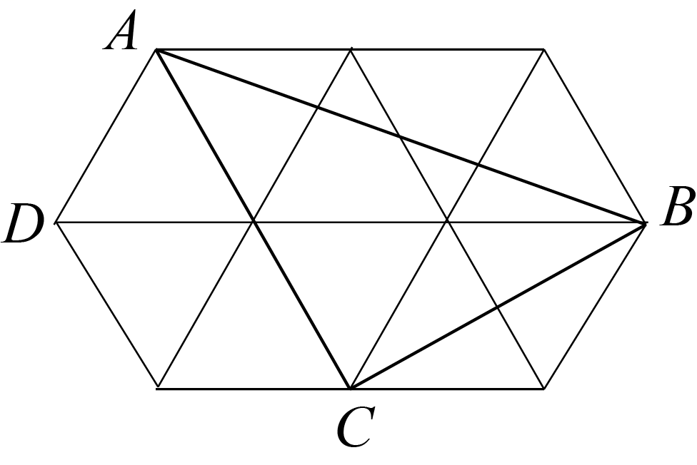
【答案】##
【解析】
【分析】根据等边三角形的性质可得，然后设正三角形构成的网格线段长为，分别求出直角边，，然后根据勾股定理求出，最后根据三角函数定理即可求出．
【详解】解：由正三角形的性质可知，
设正三角形构成的网格线段长为，
在中，，，
根据勾股定理，可得，
，
故答案为：．
【点睛】本题考查了等边三角形的性质，三角函数、勾股定理，熟练掌握相关知识点是解题关键．
17. 如图，点是矩形纸片边上一点，如果沿着折叠矩形纸片，恰好使点落在边上的点处，已知，那么折痕的长是_____________．
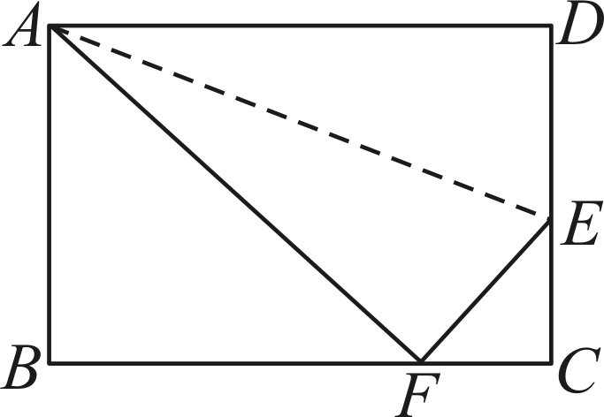
【答案】
【解析】
【分析】由折叠的性质可知，由矩形的性质得到，，先解求出，进而得到，则，设，则，由勾股定理得到，解方程求出，则．
【详解】解：由折叠的性质可知，
∵四边形是矩形，
∴，，
∵在中，，
∴，
∴，
∴，
∴，
设，则，
在中，由勾股定理得：，
∴，
解得，
∴，
∴，
故答案为：．
【点睛】本题主要考查了矩形与折叠问题，勾股定理与折叠问题，解直角三角形，正确求出的长是解题的关键．
18. 规定：如果经过三角形一个顶点的直线把这个三角形分成两个小三角形，其中一个小三角形是等腰三角形，另一个小三角形和原三角形相似，那么符合这样条件的三角形称为“和谐三角形”，这条直线称为这个三角形的“和谐分割线”．例如，如图所示，在中，，是斜边上的高，其中是等腰三角形，且和相似，所以是“和谐三角形”，直线为的“和谐分割线”．请依据规定求解问题：已知是“和谐三角形”，，当直线是的“和谐分割线”时，的度数是_______________（写出所有符合条件的情况）
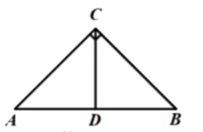
【答案】
【解析】
【分析】分类讨论，①，是等腰三角形，；②，是等腰三角形，；③，是等腰三角形，；④，是等腰三角形，；根据等腰三角形的性质，相似三角形的性质即可求解．
【详解】解：是“和谐三角形”，， 是的“和谐分割线”，
①根据题意，如图所示，，是等腰三角形，，
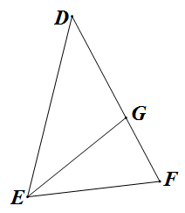
∴，
∴在中，，
∵是的外角，
∴；
②如图所示，，是等腰三角形，，
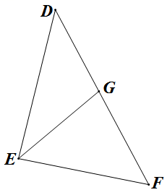
∴，
设，则，，
∵是的外角，
∴，即，解得，，
∴；
③如图所示，，是等腰三角形，，
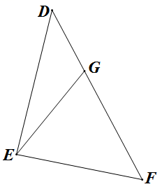
∴，，，
设，则，，
∵是的外角，
∴，即，解得，
∴；
④如图所示，，是等腰三角形，，
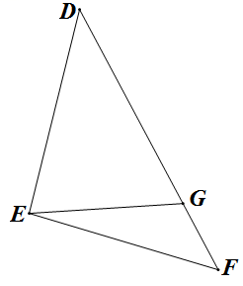
∴，，
∵是的外角，
∴，即，
∴；
综上所述，是“和谐三角形”，，当直线是的“和谐分割线”时，的度数是，
故答案为：．
【点睛】本题主要考查等腰三角形，相似三角形的综合，掌握等腰三角形的性质，相似三角形的性质是解题的关键．
三、解答题（本大题共7题，共分）
19. 如图，在中，已知．点为边上一点，，求的长．
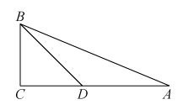
【答案】5
【解析】
【分析】解直角三角形，表示出的长，再根据是等腰直角三角形，求得即可．
【详解】解：在中，，
设，
∴，
在中，，
∴，
∴．
∴，
∵，
∴，
∴，
∴
【点睛】本题考查了解直角三角形，勾股定理，熟练进行解直角三角形是解题的关键．
20. 如图，点在平行四边形的边的延长线上，且，与交于点．设．
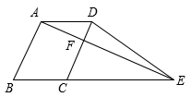
（1）用向量、表示向量；
（2）求作：向量分别在向量、方向上的分向量．（不要求写作法，但要保留作图痕迹，并指出所作图中表示结论的分向量）
【答案】（1）
（2）见解析
【解析】
【分析】（1）根据平行四边形的性质 且．且，根据三角形法则得出；
（2）作，，根据平行四边形法则，得出向量为向量分别在向量、方向上的分向量，即可求解．
【小问1详解】
解：∵，
∴且．且
∵，
∴，
∴，
∴，
∴；
【小问2详解】
解：如图所示，作,，根据平行四边形法则，
向量为向量分别在向量、方向上的分向量
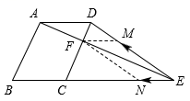
【点睛】本题考查了平行四边形的性质，平面向量的线性计算，掌握平面向量的线性运算是解题的关键．
21. 已知二次函数．
（1）用配方法把二次函数化为的形式，并指出这个函数图像的开口方向、对称轴和顶点的坐标；
（2）如果将该函数图像向右平移2个单位，所得的新函数的图像与轴交于点（点在点左侧），与轴交于点，顶点为，求四边形的面积．
【答案】（1），开口方向向下，对称轴为直线，顶点的坐标为
（2）
【解析】
【分析】（1）根据二次函数的图象与性质解答即可；
（2）根据二次函数图象平移规律“上加下减”求得新抛物线的解析式，求出坐标即可求解．
【小问1详解】
解：
∴该二次函数的顶点式为，函数图像的开口方向向下，对称轴为直线，顶点的坐标为；
【小问2详解】
解：平移后的新抛物线的解析式为，得到顶点，
当时，由得：，，
即点，即，
当时，由
即点，
∴四边形的面积
【点睛】本题考查二次函数的图象与性质、二次函数图象的平移、坐标与图形、二次函数与坐标轴的交点问题，熟练掌握二次函数的图象与性质是解答的关键．
22. 如图，是一个放置于水平桌面的平板支架的示意图，底座的高为，宽为，点是的中点，连杆的长度分别为和，，且连杆与始终在同一平面内．
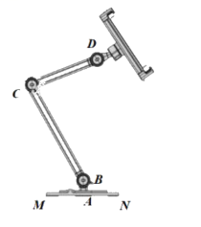
（1）求点到水平桌面的距离；
（2）产品说明书提示，若点与水平距离超过的长度，则该支架会倾倒．现将调节为，此时支架会倾倒吗？（参考数据∶）
【答案】（1）点与水平桌面的距离为
（2）支架不会倾倒
【解析】
【分析】（1）过点作于，过点作于，由题意得，，解求出，则；
（2）过点作，过点作于，与交于点．先解求出，再解在求出，即可得到，由此即可得到答案．
【小问1详解】
解：过点作于，过点作于．
由题意可得，，
在中，，
∴，即，
∴
∴，
∴此时点与水平桌面的距离为．
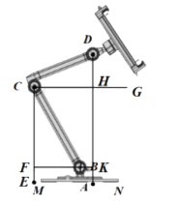【小问2详解】
解：过点作，过点作于，与交于点．
由题意可知，在中，，，，
∴，即
∴，
在中，，，
∴，即，
∴，
∴
∵，
∴支架不会倾倒．

【点睛】本题主要考查了解直角三角形的实际应用，矩形的性质与判定，正确作出辅助线构造直角三角形是解题的关键．
23. 如图，已知是等边三角形，分别是边上的点，且．在的延长线上取点，使得，联结．
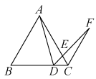
（1）求证：；
（2）求证：．
【答案】（1）见解析 （2）见解析
【解析】
【分析】（1）先证明，得到，根据，，即可证明；
（2）联结，先证明是等边三角形，得到，进而证明，，从而得到，，即可证明．
【小问1详解】
证明：∵是等边三角形，
∴，
∵，
∴
∴，
∴，
∴，
∵，，
∴；
【小问2详解】
证明：如图，联结，
∵，且，
∴是等边三角形，
∴，
∵，，
∴，
∴，
∴，
又∵，
∴，
∴，
∵， ，
∴，
∴．
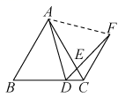
【点睛】本题考查了相似三角形的性质与判定，等边三角形的性质等知识，熟知相似三角形的判定定理和性质定理，根据题意添加适当辅助线是解题关键，
24. 已知在平面直角坐标系中，抛物线经过点、与轴相交于点．
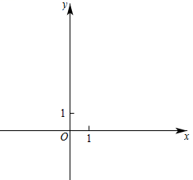
（1）求抛物线的表达式；
（2）点是第一象限内抛物线上的一个动点，过点作直线轴，垂足为点，直线与直线相交于点．
①当时，求点的坐标；
②联结，过点作直线的平行线，交轴于点，当时，求点的坐标．
【答案】（1）
（2）①；②
【解析】
【分析】（1）根据待定系数法求解即可；
（2）①过点作垂直于，垂足为点，根据三线合一的性质，得出，再根据平行线的判定，得出，再根据平行线的性质，得出，再根据正切的定义，得出，然后设，则，再根据线段之间的数量关系，得出，进而得出点坐标为，再把点的坐标代入，计算即可得出点的坐标；
②根据相似三角形的判定，得出，再根据两点之间的距离和勾股定理，得出，再根据相似三角形的性质，得出，再根据三线合一的性质，得出，然后设，，再根据正切的定义，得出，进而得出，解出即可得出点的坐标．
【小问1详解】
解：∵抛物线经过点
∴可得：，
解得，
∴；
【小问2详解】
解：①如图，过点作垂直于，垂足为点，
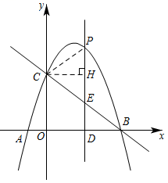
∵，，
∴，
∵，，
∴，，
∵，，
∴，
∴，
∴，
∴，
设，则，
∴，
∴点坐标为，
又∵点在抛物线上，
∴，
解得：，（舍去），
∴，，
∴．
②如图，
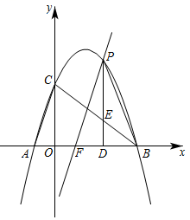
∵，
∴，
又∵，
∴，
∵，，
∴，
∴，
又∵，
∴，
∵点在抛物线上，
设，．
∵，
∴，
∴．
即，
解得：，（舍去），
∴，
∴．
【点睛】本题考查了待定系数法求二次函数解析式、三线合一的性质、平行线的判定与性质、正切的定义、坐标与图形、解一元二次方程、两点之间的距离、勾股定理、相似三角形的判定与性质，解本题的关键在熟练掌握相关的性质定理，并正确作出辅助线．
25. 如图1，已知菱形，点在边上，，交对角线于点．
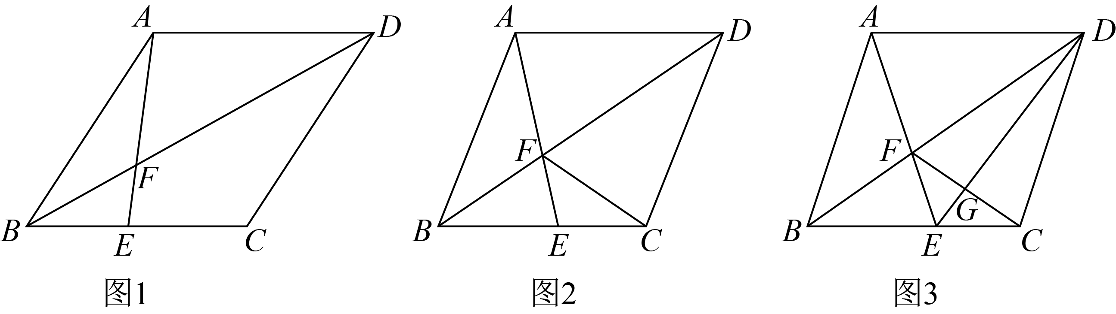
（1）求证；
（2）如图2，联结．
①当为直角三角形时，求的大小；
②如图3，联结，当时，求的值．
【答案】（1）见解析 （2）①或；②
【解析】
【分析】（1）由菱形的性质和平角的性质得，，已知，等量代换得，公共角，即可得证；
（2）①设，由菱形的性质，由（1），根据相似三角形的性质得，故，根据菱形的性质易得，再由全等三角形的性质得，再分情况讨论当为直角三角形时，的大小；
②联结，交于点，记分别交于点，由菱形的性质得，根据直角三角形的性质得，由，得，根据相似三角形的性质和菱形的性质得，由等角的余角相等得，由等角对等边及平行线分线段成比例可得四边形为等腰梯形，易得，，由，可得，设设，，则，由相似三角形的性质解得，由菱形的性质求得，即可求解．
【小问1详解】
证明：四边形是菱形，
，
又且，
．
又，
．
【小问2详解】
解：①设，
四边形是菱形，
，平分．
，，
，
，
，
，
，，，
，
，
在中，，，故，
是直角三角形，
有以下三种可能的情形：
一、，此时，不符合题意，应舍去；
二、，此时；
三、，此时，；
综上所述，当为直角三角形时，求的大小为或．
②联结，交于点，记分别交于点．
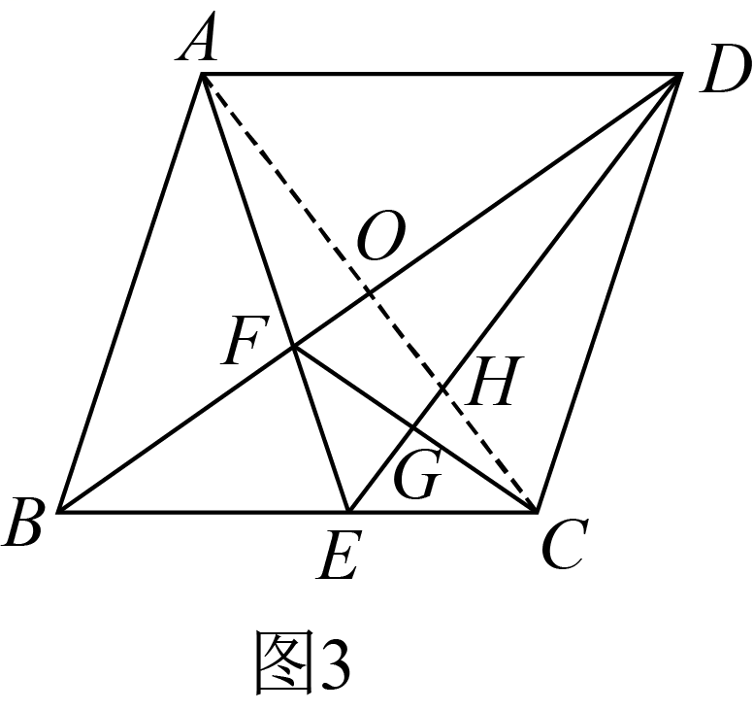
四边形是菱形，
，
，
，
，
，
，
，
，
，
，
．
，
，
，
四边形为等腰梯形．
．
又，
．
又，
．
又，
，
设，，则，
，
，即，
解得，
，
．
【点睛】本题考查了菱形的性质，相似三角形的判定和性质，等腰三角形的判定和性质，等腰梯形的性质，锐角三角函数，直角三角形的性质，熟练掌握知识点是解题的关键．

